

Medicover w Polsce – Biuro Prasowe
biuroprasowe.medicover.pl

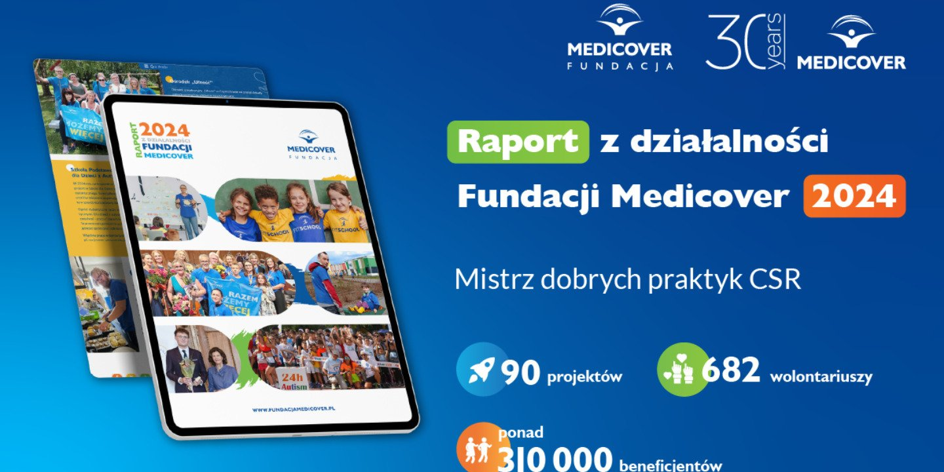

Mistrz Dobrych Praktyk CSR

2025-04-02

Raport z działalności Fundacji Medicover za 2024 rok pokazuje, jak realnie wpływać na rzeczywistość i przyszłość pokoleń poprzez działania społecznej i projekty zdrowotne.

Fundacja Medicover opublikowała Raport z działalności za 2024 rok, potwierdzając swoją pozycję jako lidera działań społecznych w obszarze zdrowia, profilaktyki oraz wolontariatu pracowniczego. Realizując cele zrównoważonego rozwoju w minionym roku dotarła do ponad 310 000 osób dzięki 90 wyjątkowym inicjatywom realizowanym w Polsce i za granicą.

Fundacja Medicover powstała w celu realizacji społecznej misji firmy Medicover, koncentrując się na zdrowiu, edukacji i długofalowym wsparciu społeczności, w których firma prowadzi działalność. Jej działania skupiają się na profilaktyce chorób cywilizacyjnych, budowaniu świadomości zdrowotnej oraz inwestowaniu w najmłodsze pokolenia – przyszłych uczestników rynku pracy.

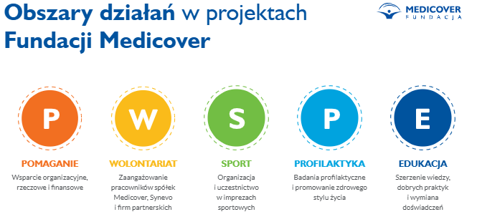

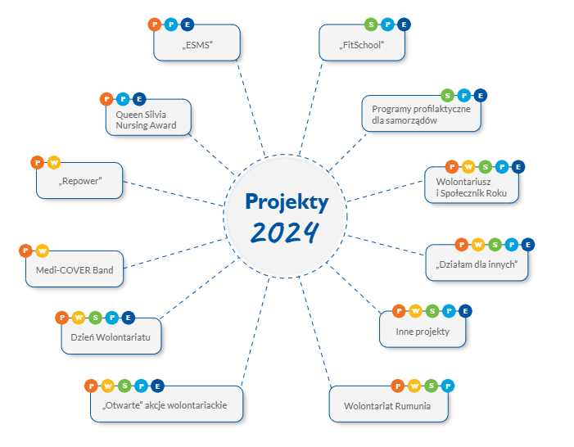

Główne wydarzenia 2024 roku:

- Z programu FitSchool skorzystało już prawie 300 000 dzieci w Polsce, Rumunii i Szwecji. Celem projektu jest angażowanie dzieci do zmiany nawyków sportowych oraz żywieniowych poprzez edukację, wykorzystując nowoczesne i atrakcyjne technologie. Projekt realizowany jest w szkołach wspierając pracę nauczycieli w zakresie edukacji zdrowotnej.
- Kontynuacja projektu Repower – wsparcie ukraińskich medyków wojskowych w rehabilitacji zdrowia psychicznego.
- Fundacja Medicover zaangażowała setki wolontariuszy w 9 miastach Polski, pomagając 3600 osobom potrzebującym wsparcia.
- W ramach Queen Silvia Nursing Award nagrodę zdobył przełomowy projekt oparty na wykorzystywaniu sztucznej inteligencji, który rewolucjonizuje przyszłość opieki pielęgniarskiej.
- Elektroniczny System Medycyny Szkolnej, projekt digitalizujący diagnostykę dzieci w szkołach, wspierający rodziców w ochronie zdrowia dzieci, stał się przedmiotem debaty publicznej w sejmie i senacie, zyskując wsparcie środowisk naukowych oraz zawodowych.

Działania Fundacji mają charakter systemowy – tworzą trwałą zmianę poprzez długoterminowe projekty i partnerstwa oparte na wspólnych wartościach.

Wierzymy, że największe zmiany wymagają współpracy. Dlatego łączymy siły z partnerami, którzy podzielają naszą wizję zdrowego społeczeństwa. Działamy razem, bo wszystkim nam zależy na tym samym – na lepszej przyszłości dla kolejnych pokoleń
– podkreśla Marcin Radziwiłł, Prezes Fundacji Medicover.

Publikacja raportu to okazja do pokazania, jak odpowiedzialny biznes może realnie wspierać cele społeczne i działać zgodnie z najlepszymi praktykami CSR i ESG, ale też okazja do postawiania sobie pytania: „Jak biznes może wspierać zdrowie dzieci i młodzieży, które niebawem wejdą na rynek pracy?”

Pełna wersja raportu dostępna jest online.

Pobierz raport w wersji angielskiej (download a report ​in English here)

Kontakt dla Mediów:

Agnieszka Karasińska Koordynator ds. Projektów Fundacji Medicover, mail. agnieszka.karasinska@medicover.pl

